
República Federativa do Brasil – Estado do Rio de Janeiro
Câmara Municipal de Quissamã
Gabinete do Vereador Janderson Barreto Chagas

Indicação Nº /2023

Exmo. Sr. Vereador Fábio Castro
Presidente da Câmara Municipal de Quissamã/RJ

O vereador que a esta subscreve nos termos dos artigos 116 e 134 do Regimento Interno desta Casa Legislativa, INDICA a Excelentíssima Prefeita Municipal de Quissamã/RJ a Sra. Maria de Fátima Pacheco, que junto a secretaria competente, estude a possibilidade de realizar a construção de um Ponto de Apoio para Motorhome .

JUSTIFICATIVA

Um Ponto de apoio significa LOCAL PARA ESTACIONAR o Motorhome.

Opcionalmente ao local, pode ser oferecido água e até mesmo luz elétrica, banheiros e Pontos de WI-FI.

São pontos importantes para tomar nota, principalmente para quem viaja com crianças e idosos, em determinada hora da viagem em que as pessoas precisam de uma pausa na aventura.

Antes de começar a viagem é bom pesquisar onde se encontram estes locais de parada de Motorhome pelo Brasil.

Só o Motorhome oferece a liberdade completa que a pessoa sempre sonhou: parar onde quiser, dormir onde tiver vontade, ficar no lugar que estiver mais divertido.

O estilo vanlife está se popularizando cada vez mais entre os brasileiros, com isso, uma das principais dúvidas e preocupações que surgem em relação a nova rotina, é onde dormir com Motorhome? Afinal, não dá para estacionar em qualquer lugar e descansar em paz.

Poder acordar em meio à natureza ou de frente para uma praia, é uma das vantagens de morar em uma casa sobre rodas. Contudo, é importante adotar esse estilo de vida, ciente de que nem sempre isso é possível sem um ponto de apoio para Motorhome.

As opções mais comuns para quem viaja de Motorhome é pernoitar em campings pagos, ou então praticar o wild camping, que é escolher lugares públicos para estacionar e passar a noite. Mas também é bem comum dormir em postos de gasolina, por exemplo.

Quando se escolhe viajar de Motorhome busca-se ter uma experiência única e incrível, que proporcione liberdade, flexibilidade para explorar os lugares mais belos e desconhecidos.

Um Ponto de apoio para Motorhome atrairá maior número de turistas para nossa Cidade, com conforto e segurança.

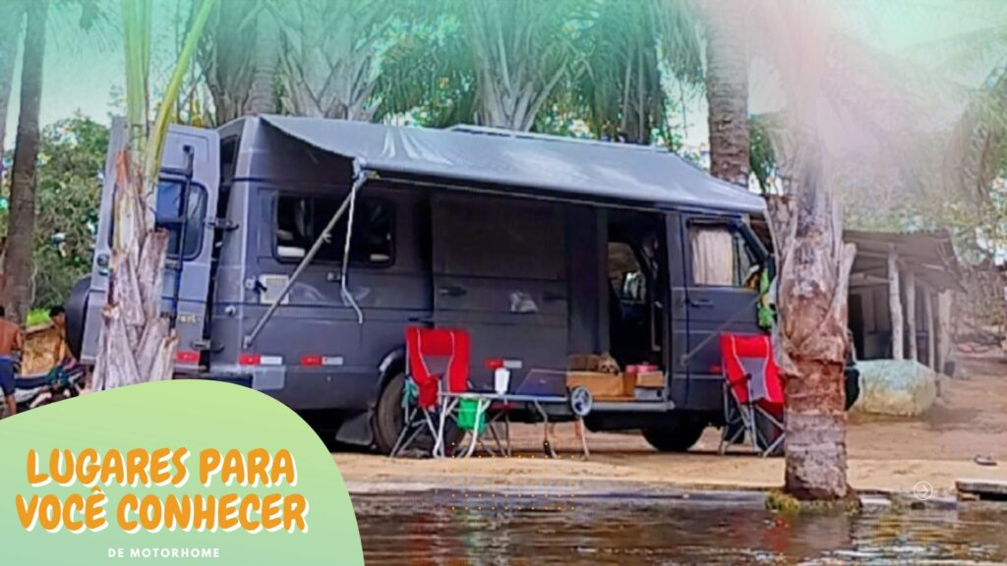

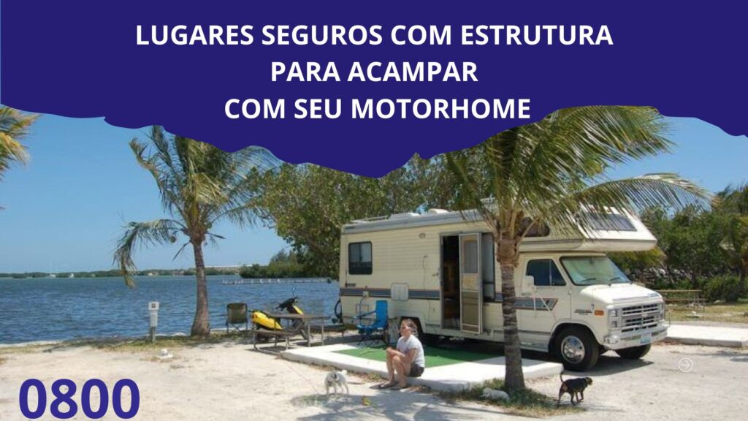

Certo de seu atendimento, aproveito para renovar os préstimos de elevada estima e distintas considerações.

Quissamã, 25 de Setembro de 2023

Janderson Barreto Chagas

Vereador

